【新时代文明实践】舞钢市乡村振兴局
召开以案促改工作推进会议

2023年3月28日，舞钢市乡村振兴局在舞钢市智慧大厦一楼会议室，组织全体职工召开以案促改工作推进会议，会议由局党组成员、副局长刘洋主持。
首先，由局党组成员、副局长刘侠传达学习“全国两会”精神。“全国两会”是在全面贯彻党的二十大精神开局之年、深入推进中国式现代化的关键时期召开的一次重要会议，是我国人民政治生活中的大事。两会精神集中体现在习近平总书记大会期间发表的一系列重要讲话中。习近平总书记的重要讲话具有极强的政治性、思想性和指导性，我们要学深悟透、不折不扣抓好落实。习近平总书记全票当选国家主席、中央军委主席，是这次全国两会最大的政治成果，充分反映了全党全军全国各族人民的共同心愿，充分体现了党的意志、人民意志、国家意志的高度统一。我们要坚持讲政治，坚决把拥护“两个确立”、做到“两个维护”作为最高政治原则和根本政治规矩，坚定不移忠诚核心、拥戴核心、维护核心、捍卫核心，坚定不移用习近平新时代中国特色社会主义思想统一思想、统一意志、统一行动，坚定不移贯彻习近平总书记重要讲话精神和党中央决策部署，始终胸怀“两个大局”、心怀“国之大者”、牢记“三个务必”，自觉在思想上政治上行动上同以习近平同志为核心的党中央保持高度一致。
接着，由局党组成员、副局长刘洋宣读平顶山市纪委对3名县处级领导干部的党纪处分。
最后，局党组书记、局长袁杭州作总结讲话。袁书记要求全体职工，特别是班子成员深刻领会平顶山市纪委对3名县处级领导干部的党纪处分实质，学案例，找差距，警钟长鸣，牢记使命，全心全意为人民服务，为全面实现巩固拓展脱贫攻坚成果、推进乡村振兴做出更大贡献。
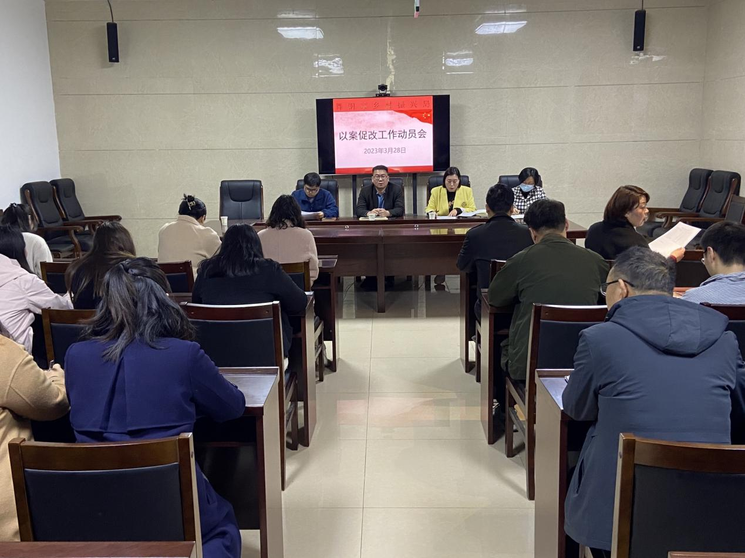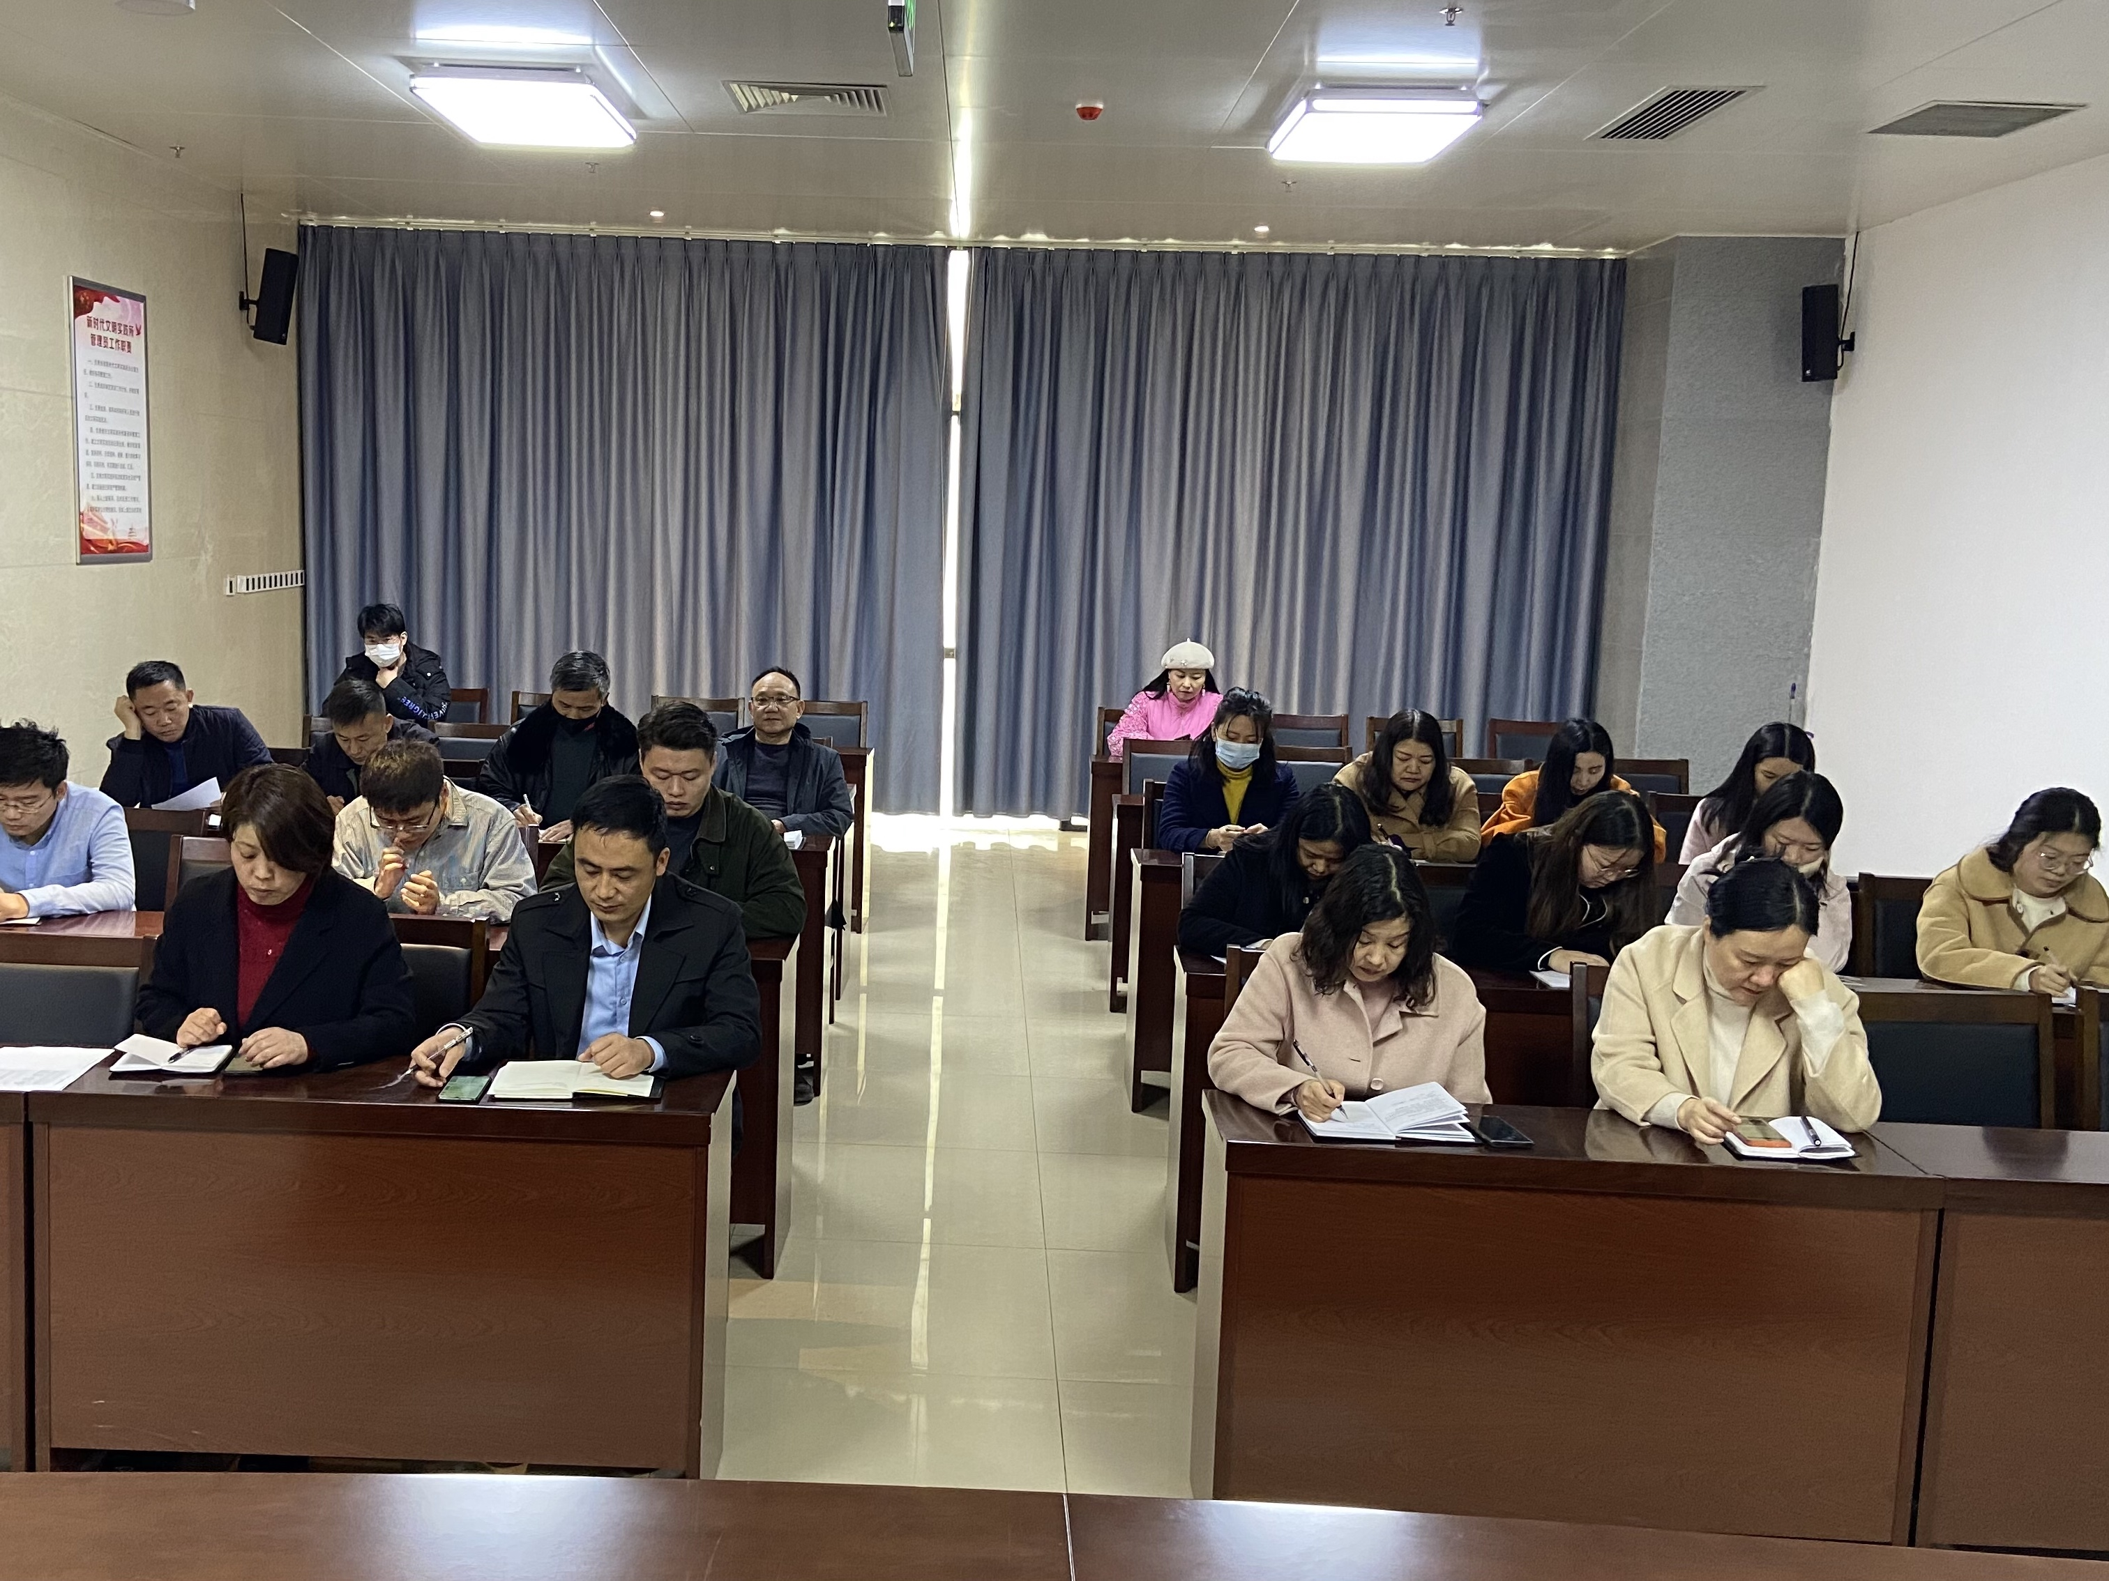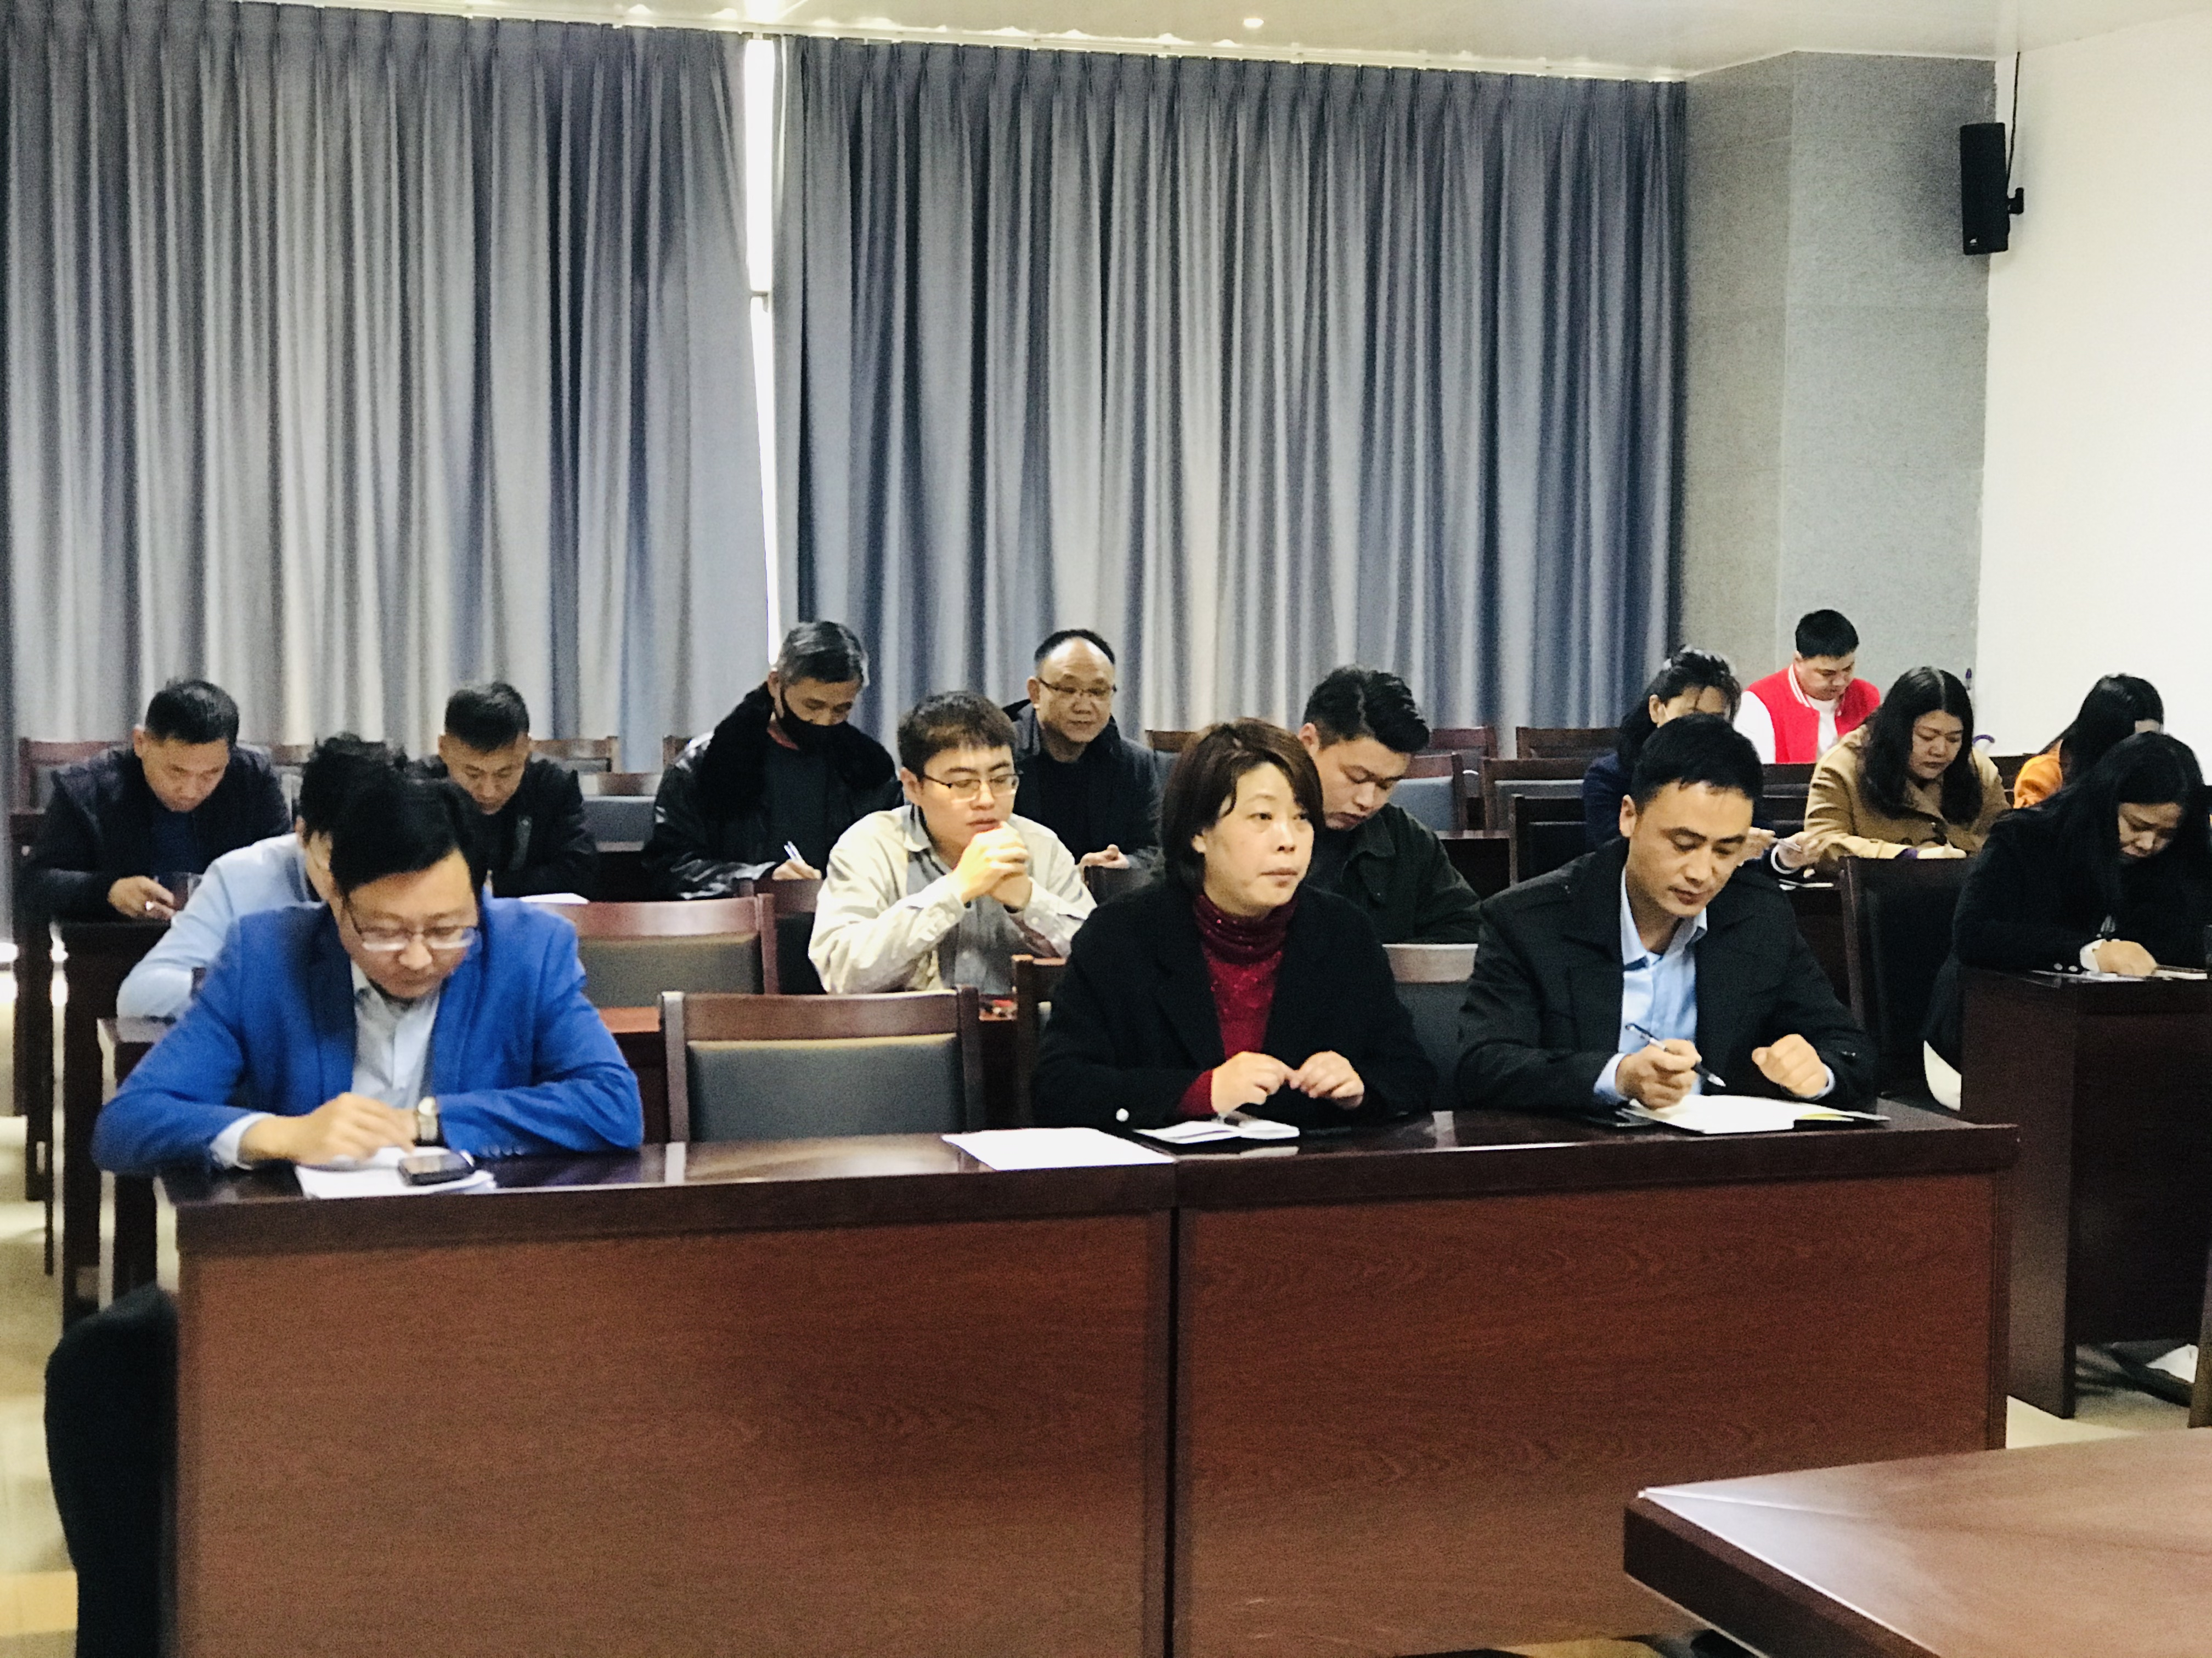
通过召开以案促改工作推进会议，给全体职工上了一堂严明政治纪律，积极工作奉献的鞭策课，为全面实现巩固拓展脱贫攻坚成果、推进乡村振兴奠定了基础。

